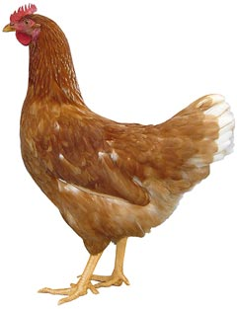
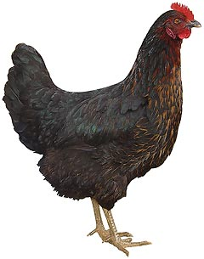 | Drůbežárna  Mírovka  Svoboda & Havel  nabízí

CHOVNÉ KUŘICE

Barva: hnědé, černé a bílé

Stáří: 20 týdnů

Cena: 290 Kč/ks

V úterý 1. dubna 2025
v 7:40 hod. u obecního úřadu

Dále prodej kohoutů, vitamínů, krmných směsí pro drůbež.

Informace a objednávky na tel.: 777 98 98 09

Rozvozové termíny 2025:
1.4., 20.5. , 17.6., 7.8. 9.9.
(stáří 16-20 týdnů, cena 290Kč)

www.drubezarnamirovka.cz e-mail: drubez.mirovka@seznam.cz

